**TALLER N° 2**

**ANONIMATO EN INTERNET**

**INTEGRANTES:**

**JHONATTAN LEANDRO BEDOYA MEJÍA**

**KELLY FERNANDA VÁSQUEZ ZAPATA**

**LUIS CARLOS JORDAN HURTADO**

**TECNOLOGÍA EN SISTEMAS DE INFORMACIÓN**

**SEMESTRE V**

**TRABAJO DE:**

**SEGURIDAD EN SISTEMAS DE INFORMACIÓN**

**PRESENTADO A:**

**CARLOS LONDOÑO**

**CORPORACIÓN DE ESTUDIOS TECNOLÓGICOS DEL NORTE DEL VALLE**

**CARTAGO VALLE**

**2018**

**ANONIMATO EN INTERNET**

Usando Kali Linux y las máquinas virtuales que se requieren, implementar los siguientes laboratorios de anonimato:

1. 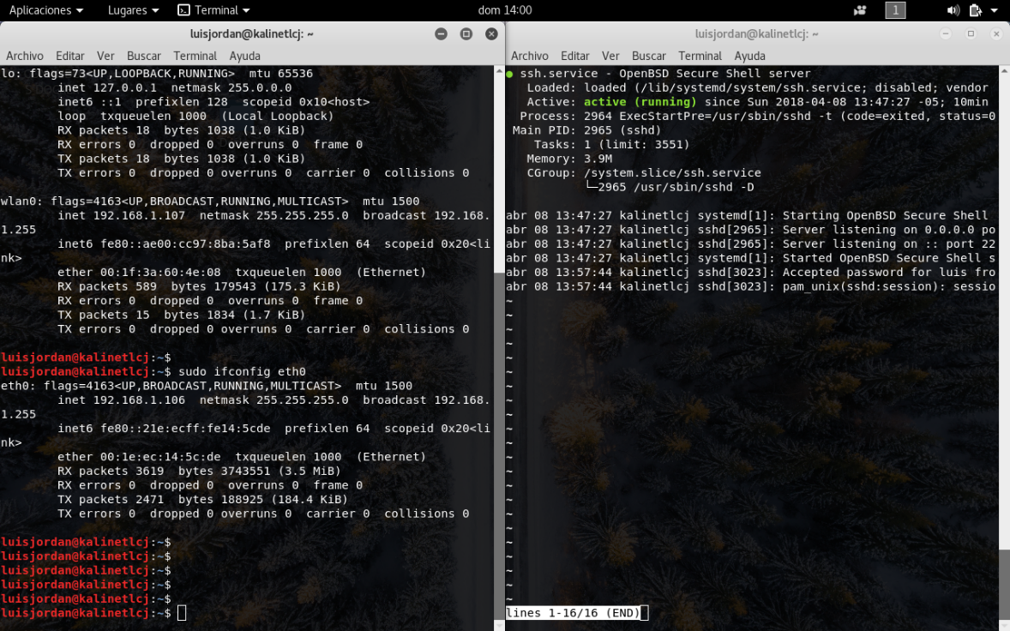Conectar desde una maquina con Windows a la máquina de Kali Linux a través de putty:

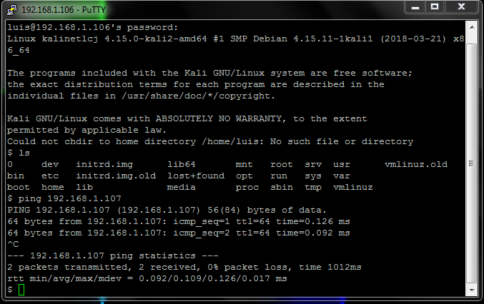

Ilustración 2 - SSH windows

Ilustración 1 - Status SSH e IP Linux

1. Navegar en Mozilla Firefox utilizando Tor en Kali Linux:

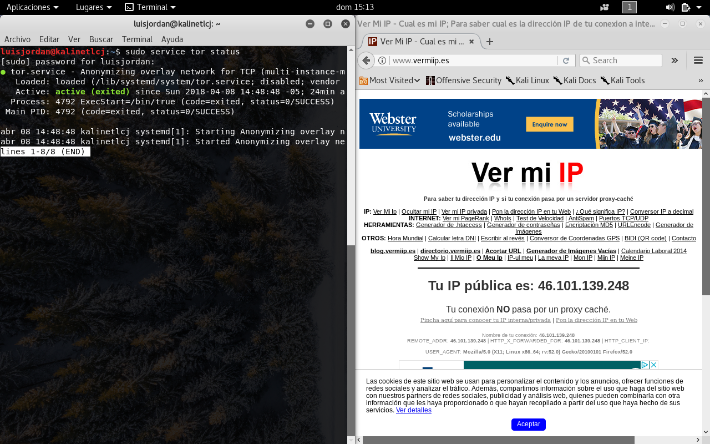

Ilustración 4 - Uso de Tor en Linux

Ilustración 3 - Navegación sin Tor

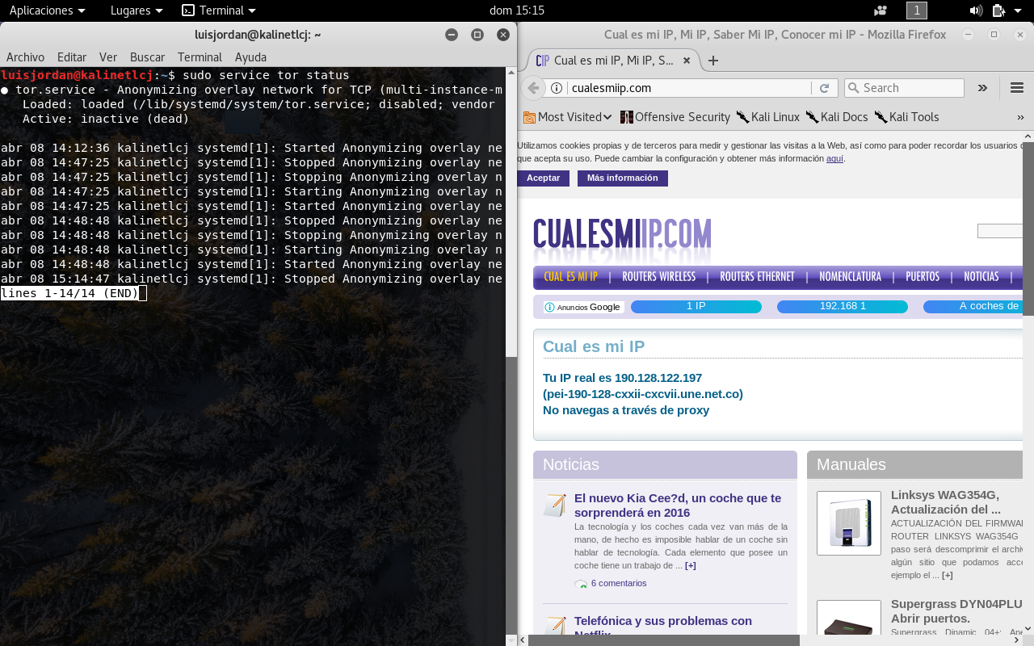

1. Instalar Tor en Windows y realizar navegación con el navegador Tor.

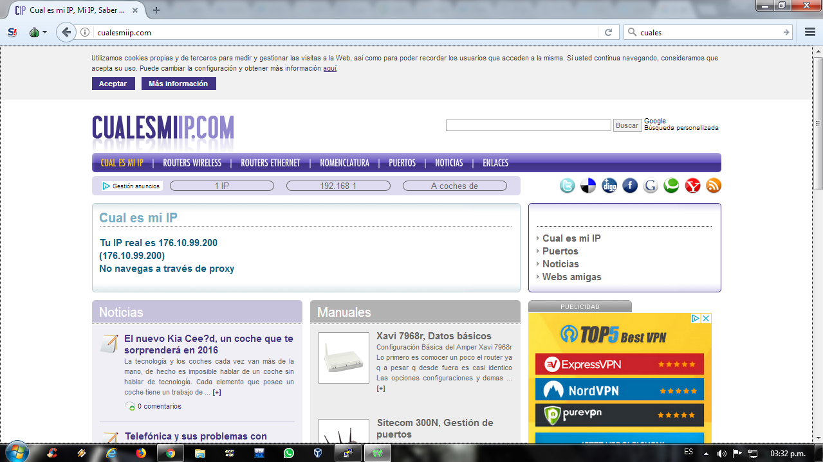

Ilustración 5 - Uso de Tor en Windows

1. 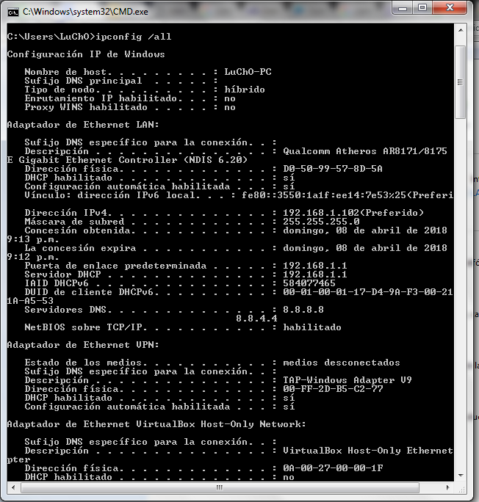Cambiar la dirección mac en Kali Linux y Windows:

Ilustración 6 - Mac original en Windows

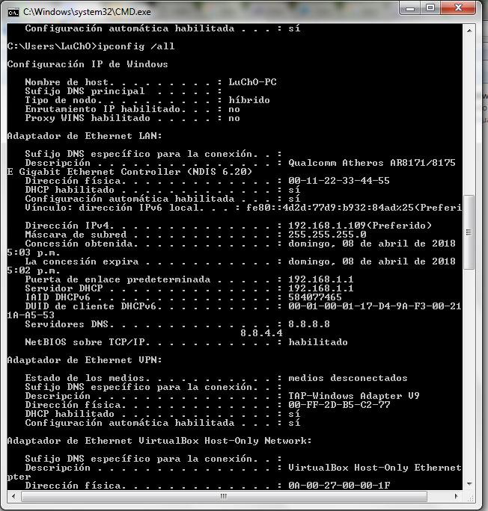

Ilustración 7 - Mac cambiada en Windows

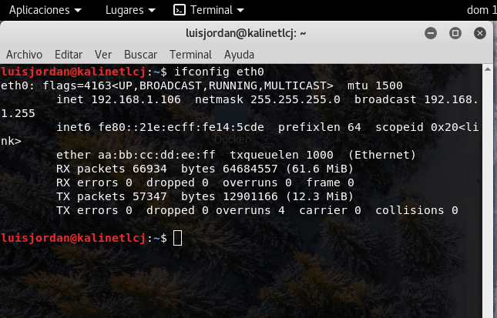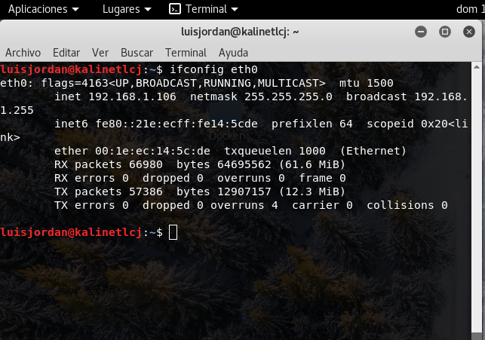

Ilustración 8 - Mac original en Linux

Ilustración 9 - Mac cambiada en Linux

1. Utilizando Proxychains obtener una página utilizando Tor:

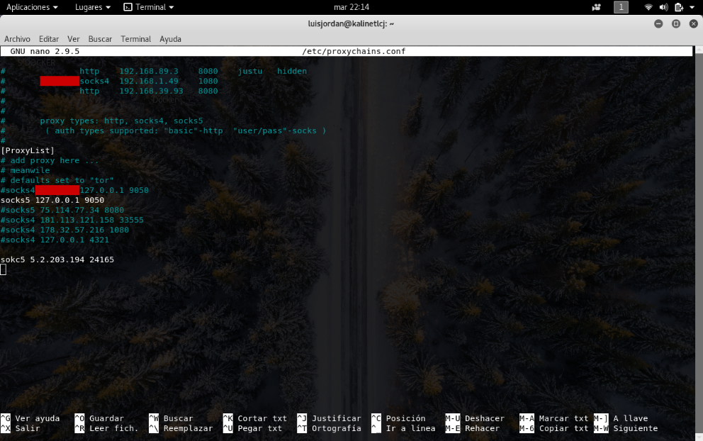

Ilustración 10 - Configuración Proxychains

Ilustración 11 - Ejecución wget Proxychains

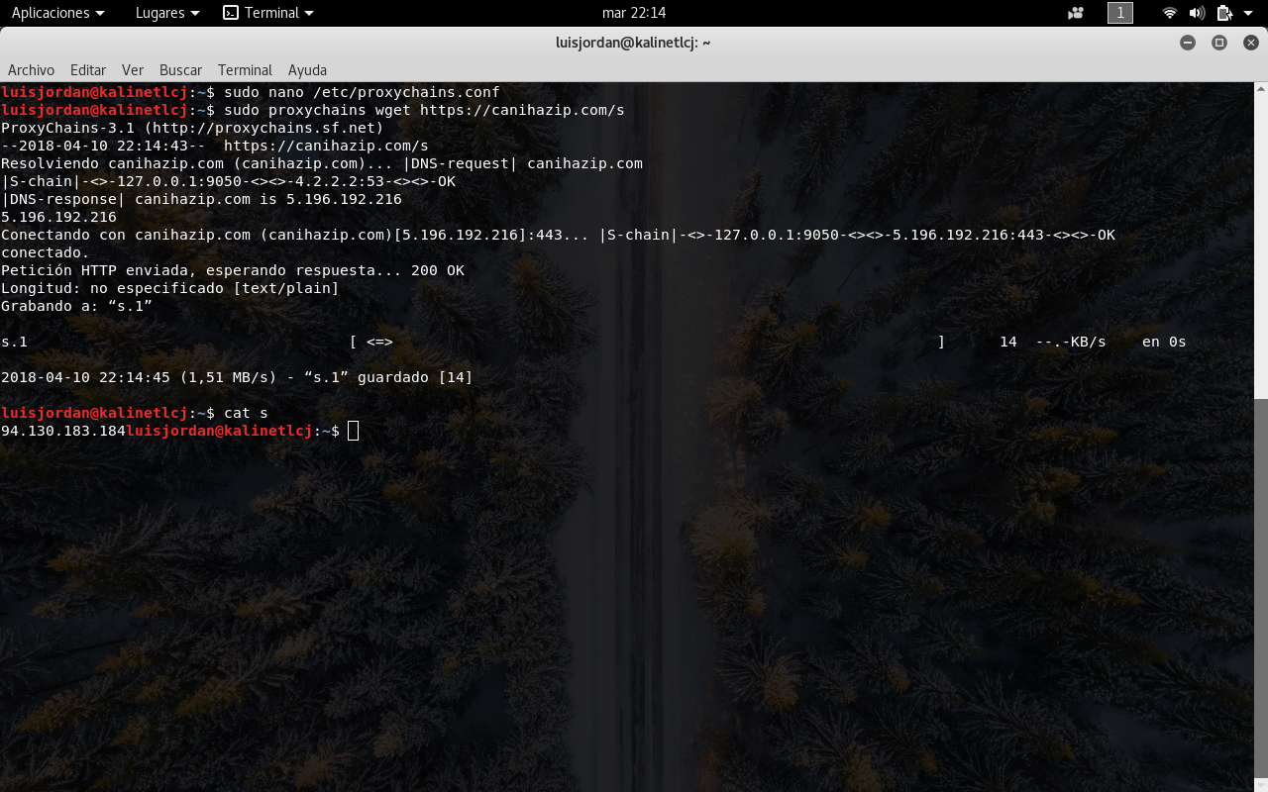

1. Utilizando Proxychains implementar encadenamiento de proxies usando Tor y un Proxy en línea:

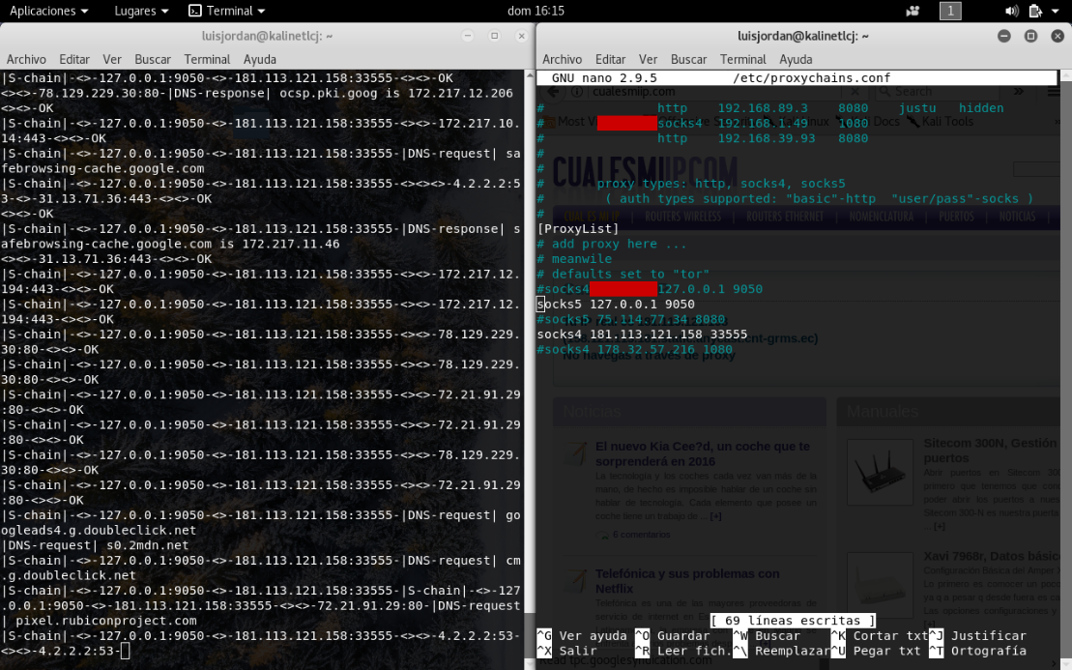

Ilustración 12 - Configuración Proxychains y Tor

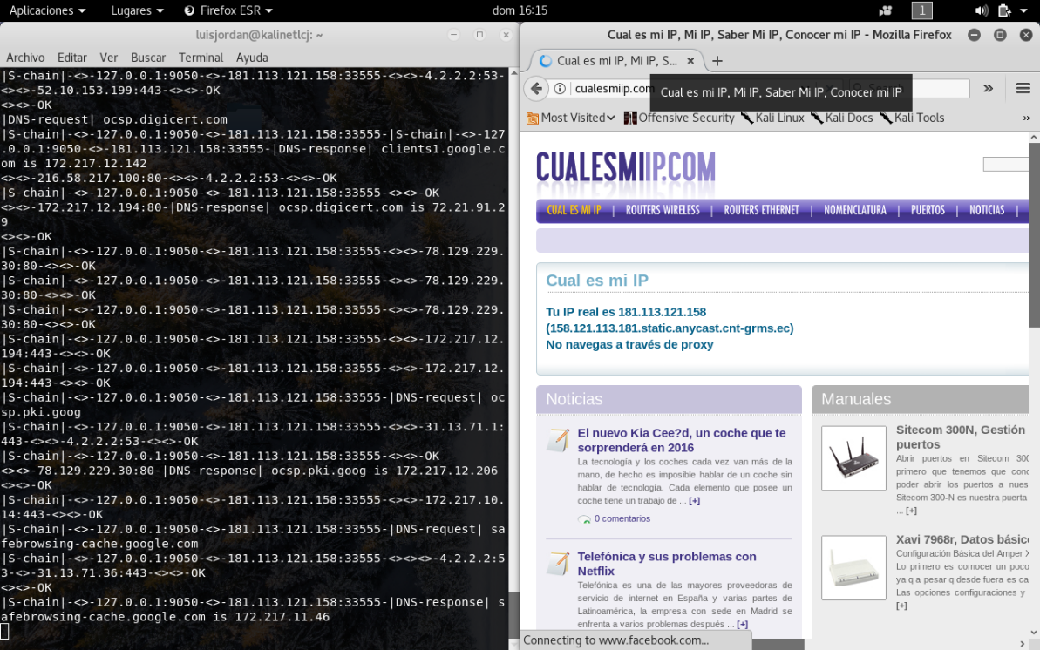

Ilustración 13 - Proxychains y Tor

1. Utilizando tunelización realizar la conexión de tres máquinas, donde se pueda hacer conexión desde la máquina 3 a la máquina 1, pasando por la máquina 2:

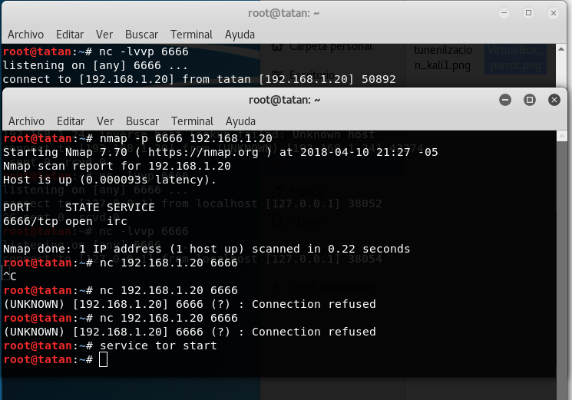

Ilustración 14 - Tunelización Kali 1, Nmap

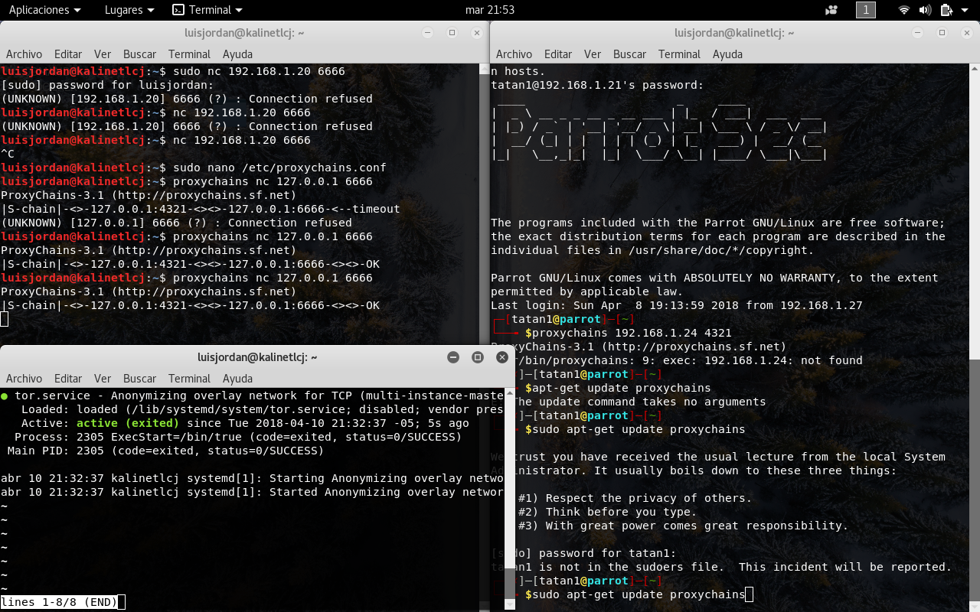

Ilustración 15 - Tunelización SSH

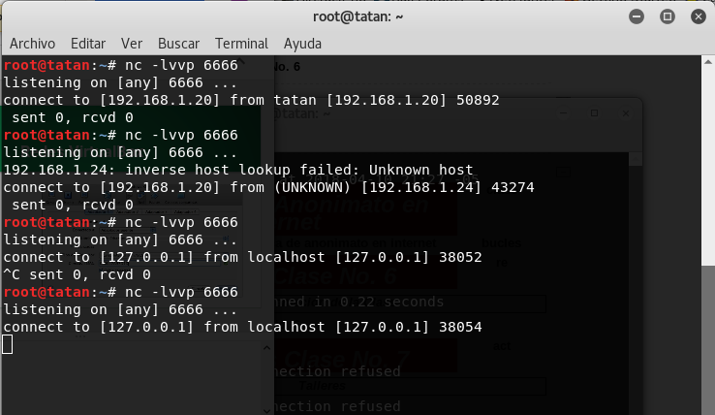

Ilustración 16 - Tunelización Kali 1

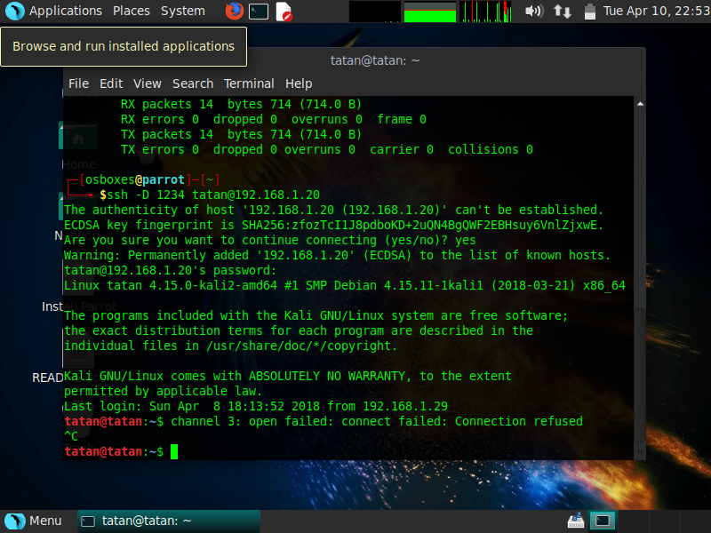

Ilustración 17 - VirtualBox Parrot

1. Hacer un breve ensayo sobre anonimato en internet, la importancia de implementarlo o no implementarlo:

**Ensayo:**

Para empezar ¿qué es anonimato en internet?, podríamos definirlo como la navegación sin dejar algún tipo de dato o historial a causa de nuestra navegación o encubrir nuestro perfil con algo parecido a enmascarar nuestras huellas. Bueno desde nuestra opinión decidir si es malo o no el anonimato frente a lo anterior mencionado sería algo difícil porque dependería desde que tipo de óptica que lo veas, ya que si por una parte estamos intentado llegar a un nivel de hacker malicioso de sombrero gris o negro lo mejor que podrías realizar para que todo el peso de la ley no te caiga o no llegue a tocar a la puerta de tu casa, es manejar un bajo perfil disfrazado, que de una manera u otra tengas muy bien planeado que hacer frente a determinada situación en la que enfrentes, reduciendo a lo más mínimo tus huellas en el internet, ya sea utilizando proxy, ocultando tu ip, al igual que clonando alguna máquina que puedas suplantar para tal propósito.

Si lo vemos desde la óptica de aprendizaje, es un buen comienzo para obtener conocimiento de cómo suceden las cosas a través del internet, ya que esto nos servirá para ser unas personas más precavidas y con buenos hábitos tecnológicos, porque detrás de nuestras pantallas no sabemos a qué tipo de personas nos estamos enfrentando, y de alguna manera estaríamos un poco enterados de la forma en la que actúan este tipo de personas, frente a nuestra opinión el anonimato no lo vemos malo, ya que solo se vería no muy acorde si se estuviera utilizando como herramienta ilícita para obtener algún fin lucrativo.